 



Shtator, viti 2024

SHQYRTIM KRAHASUES:

TRANSPARENCA

E PARTIVE POLITIKE NË

GJERMANI DHE ESTONI

Autor: Konstatin Bitrakov

Shqyrtin krahasues: transparenca e partive politike në Gjermani dhe Estoni

Autor: Кonstatin Bitrakov

Për botuesin: Instituti Ndërkombëtar Republikan – Dega Shkup Copyright © 2024 Instituti Ndërkombëtar Republikan. Të gjitha të drejtat janë të ruajtura.

Deklarata e lejes: Asnjë pjesë e këtij publikimi nuk mund të riprodhohet në asnjë formë ose me asnjë mjet, elektronik ose mekanik, duke përfshirë fotokopjimin, regjistrimin ose ruajtjen në çdo sistem të ruajtjes dhe marrjes së informacionit, pa miratimin paraprak me shkrim të Institutit Republikan Ndërkombëtar.

Kërkesat për leje duhet t’i kyçin informacionet në vijim:

* Emri i dokumentit për të cilin kërkohet leja për të kopjuar materialin.
* Përshkrim i materialit për të cilin kërkohet leja për të kopjuar.
* Qëllimi për të cilin do të përdoret materiali i kopjuar dhe mënyra se si do të përdoret.
* Emri juaj, vendi i punës, emri i kompanisë ose organizatës, numri i telefonit, numri i faksit, adresa e emailit dhe adresa postare.

Ju lutemi, tl gjitha kërkesat për leje dërgoni në:

Attention Communications Department

International Republican Institute 1225 Eye Street NW, Suite 700 Washington, DC

*Ky punim është përgatitur nga autori Konstatin Bitrakov për nevojat e Institutit Ndërkombëtar Republikan (IRI) dhe në bashkëpunm me Agjencinë për mbrojtjen e të drejtës për qasje të lirë në informacione me karakter publik (AQLI) në kuadër të programit “Përmirësimi i klimës politike në Maqedoninë e Veriut: përforcimi i pushtetit lokal dhe transparenca e partive” me përkrahje financiare të Fondit Ndërkombëtar për demokraci të Shteteve të Bashkuara të Amerikës (FND)*

*Për përmbajtjen përgjegjës është autori dhe në asnjë rast nuk i reflekton pozitat e IRI dhe të FND.*

Përmbajtja

* 1. Theksime të përgjithshme 5
  2. Gjermania 6
     1. Partia socialdemokratike në Gjermasni (PSD) 7
     2. Lidhja demokristijane e Gjermanisë 9
     3. Të gjelbërtit 11
  3. Estonia 13
     1. Partia reformuese e Estonisë 16
     2. Partia konzervative popullore e Estonisë 17
     3. Estonia 200 19

# Theksime të përgjithshme

Në shumicën e vendeve, financat dhe aktivitetet financiare të partive politike janë publike. Megjithatë, për sa i përket publikimit të tyre, ka qasje të ndryshme: herë vetë palët duhet të jenë aktive transparente, e ndonjëherë nuk e kanë një detyrim të tillë, por vetëm t'i dorëzojnë informacionet dhe dokumentet përkatëse autoriteteve mbikëqyrëse kompetente, të cilat më pas bëjnë publikimin.1 E njëjta gjë vlen edhe për pjesëmarrësit në fushatat zgjedhore – në përgjithësi, informacioni për financat e pjesëmarrësve në fushatën zgjedhore duhet të jetë publik, por ka mënyra të ndryshme të publikimit të informacionit.2

Përveç modaliteteve për publikimin e informacionit për financat e partive politike, ka dallime edhe në lidhje me ligjin se në cilat ligje rregullohen këto çështje. Në disa vende ekzistojnë ligje të veçanta për financimin e partive politike, ku parashikohet që partitë të jenë transparente për sa i përket të ardhurave dhe shpenzimeve, dhe në disa, financat e partive politike rregullohen në ligjet e përgjithshme që i referohen partive politike.3

Gjithashtu, në shtetet jo-unitare, ekzistojnë ligje përkatëse në nivele të ndryshme – ligje të miratuara nga njësitë federale dhe ligje të miratuara nga qeveria federale.

Pavarësisht nëse publikimi është bërë nga partia apo një institucion kompetent dhe në bazë të cilit ligj, vendet më të zhvilluara paraqesin informacionin përkatës për financat e partive politike në një formë lehtësisht të aksesueshme, gjithëpërfshirëse, të kuptueshme dhe të lexueshme nga makina, si të dhëna të hapura që mund të ripërdoren.

Në vijim do të prezantohen disa praktika të partive në vende të tjera, pra do të ilustrohet se çfarë publikojnë partitë në faqet e tyre.

1 Disa shembuj në: Sara Janeska, Misha Popovic (2022), Praktikat më të mira evropiane të transparencës financiare të partive politike - Përmbledhje e politikave, Instituti Ndërkombëtar Republikan dhe Instituti për Demokraci Societas Civilis - Shkup, aksesuar përmes: https://idscs.org mk/. wp-content/uploads/2022/02/01-%D0%95european-practices-FT-designed-FINAL-MK. pdf (qasja e fundit: 04/04/2024).

2 Shembuj të transparencës së kandidatëve në Shtetet e Bashkuara të Amerikës në: Artan Suleimani, Victor Mitevski (2022), Transparenca Financiare e Kandidatit për Zgjedhjet Federale të SHBA – Përmbledhje e Politikave, Instituti Ndërkombëtar Republikan dhe Shoqata e Analistëve dhe Hulumtuesve të Rinj, aksesuar përmes: https: // zmai.mk/wp-content/ uploads/2022/02/03-US-Financial-Transparency-designed-FINAL_MK.pdf (qasja e fundit: 10.04.2024).

3 Ky është rasti në Gjermani, ku Ligji federal për Partitë Politike (Parteiengesetz – Pjesa G) përmban dispozita për financimin publik dhe financimin nga burime të tjera.

# Gjermania

Në Gjermani, partitë politike nuk mbulohen nga ligji gjerman që rregullon qasjen në informacione me karakter publik.4

Ligji federal për partitë politike, nga ana tjetër, përmban dispozita që rregullojnë kontrollin e financave të partive politike. Në ato dispozita, ndër të tjera, parashikohet që informacioni për financat e partive politike t'i dorëzohet Kryetarit të Parlamentit (Bundestag).

Në ueb faqen e Parlamentit të Gjermanisë mund të gjinden:

* Raporte financiare të partive politike5
* Kumtesa të posaçme për të gjitha donacionet të cilat tejkalojnë shumë të konsiderueshme6

Lidhur me njoftimet e donacioneve që tejkalojnë një shumë të caktuar, Ligji federal për partitë politike parasheh që kur një donacion nga një person fizik ose juridik kalon një prag të caktuar, partia duhet të njoftojë menjëherë Kryetarin e Kuvendit dhe kjo më pas publikohet në faqen e internetit të Kuvendit. Pragu aktualisht është 35,000 euro. Për çdo dhurim mbi këtë shumë, pala duhet të raportojë menjëherë. Deri më 5 mars 2024, pragu ishte 50 mijë euro. Ndërsa për të gjitha donacionet e tjera, më pak se 35 mijë euro, nuk ka njoftime të veçanta për to, por janë pjesë e raporteve financiare të partive politike.7

Për ta përmbledhur, në Gjermani financat e partive janë transparente, por detyrimi për t'i publikuar nuk është i vetë partive, por i kryetarit të Kuvendit. Raportet financiare dhe njoftimet speciale për të gjitha donacionet mbi 35.000 euro janë të publikuara në ueb faqen e Kuvendit. Formati i pasqyrave financiare është .pdf, ndaj është i vështirë përpunimi i tyre me kompjuter. Njoftimet speciale për donacionet mbi 35,000 euro, nga ana tjetër, publikohen si tabelë direkt në uebsajt, pra nuk duhet shkarkuar asnjë dokument për t'iu qasur atyre, kështu që këto njoftime speciale janë në format të hapur, të lexueshëm nga kompjuteri.

Pavarësisht një kuadri të tillë ligjor, partitë në Gjermani janë transparente në mënyrë proaktive dhe publikojnë informacione që janë me interes për qytetarët. Duke pasur parasysh faktin se aktualisht janë partitë më të mëdha në Gjermani, 8 në vijim do të tregohet se çfarë Partia Socialdemokrate e Gjermanisë (Sozialdemokratische Partei Deutschlands - SPD), Unioni Kristian Demokratik i Gjermanisë (Christlich Demokratische Union Deutschlands - CDU) dhe Unioni 90/Greens (Bündnis 90/Die Grünen - GRÜNE ).

4 Përkthimi fjalë për fjalë do të ishte Akti i Lirisë së Informacionit (Informationsfreiheitsgesetz). Një version në anglisht i këtij ligji është i disponueshëm në: https://www.gesetze-im-internet.de/englisch_ifg/englisch_ifg.pdf (qasja e fundit: 10/04/2024).

5 Shiko: <https://www.bundestag.de/parlament/praesidium/parteienfinanzierung/rechenschaftsberichte/>(qasja e fundit: 11.04. 2024).

6 SShiko: <https://www.bundestag.de/parlament/praesidium/parteienfinanzierung/fundstellen50000>(qasja e fundit: 11.04.2024 ).

7 Cornelius Hirsch (2021), German Party Donations: Live Data, Politico, e aksesueshme nëpërmjet: [https://www.politico.eu/article/germany-](https://www.politico.eu/article/germany-election-2021-political-party-donations-live-data-tracker/) [election-2021-political-party-donations-live-data-tracker/](https://www.politico.eu/article/germany-election-2021-political-party-donations-live-data-tracker/) (qasja e fundit:11.04.2024).

## Partia social demokratike e Gjermanisë (PSD)

Shumë informacione mund të gjeni në faqen e internetit të Partisë Socialdemokrate www.spd.de.9

Kur hyni në faqen e internetit, në faqen kryesore, tre fjalët "Program" (Progamm), "Partei" (Partei) dhe "Shërbimi" (Shërbimi) janë zhvendosur në këndin e sipërm djathtas dhe nëse klikohet, hapet një drop-down menu.

Opsioni "Mbështetje" (Unterstützen) spikat pranë tyre në një kornizë të zezë. Nëse klikohet, mund t'i bëhet një donacion partisë. Mbi to, nga ana tjetër, ka një lidhje hiperlinke në faqen e internetit Meine.sdp.de ku anëtarët mund të hapin llogarinë e tyre të përdoruesit, të marrin informacione në lidhje me partinë dhe anëtarësimin e tyre, të marrin konfirmimin e pagesave të tyre në formën e një donacioni, etj. në. Ai gjithashtu ka një opsion kërkimi. Faqja e internetit është e disponueshme vetëm në gjermanisht.

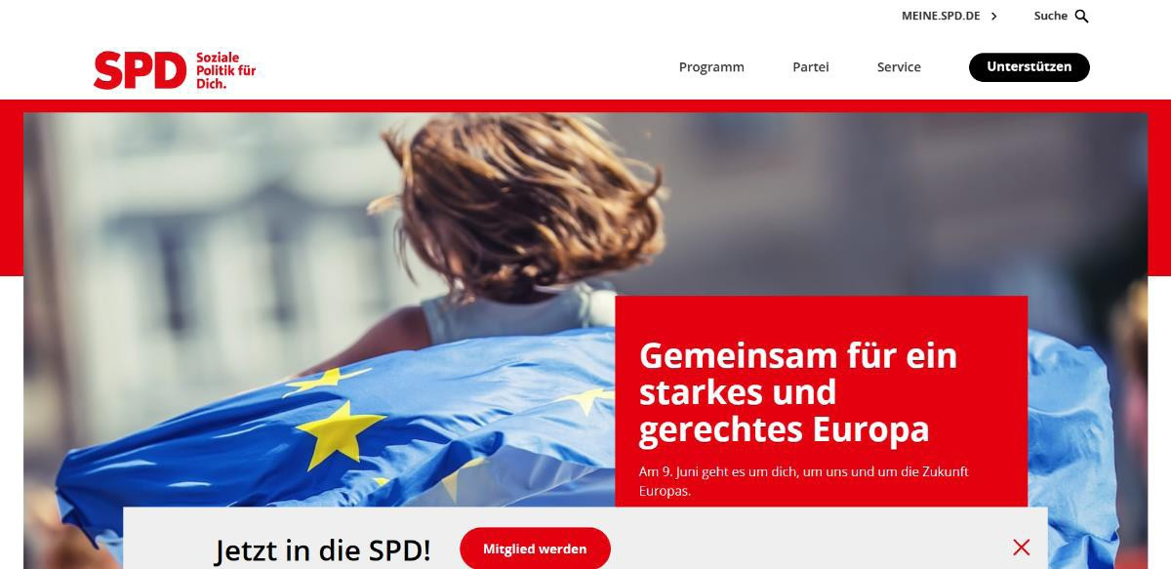

*Fragment nga faqja e internetit e Partisë Socialdemokrate: www.spd.de*

*(qasur më 13/04/2024)*

Për sa i përket transparencës aktive, më të rëndësishmet janë tre menytë rënëse që shfaqen pasi klikoni mbi fjalët "Program", "Parti" dhe "Shërbime".

Duke klikuar mbi fjalën "Program" në menunë rënëse ka opsionet: Programi Evropian, i Fortë Kundër Ekstremizmit të Djathtë, Respekt, Shëndet dhe Mbrojtje, Jetesë, Familje, Mbrojtje Klimatike, Dixhitalizim, Pensione, Vendime, Politikë, Programi i së Ardhmes në zgjedhjet parlamentare.10

8 Sipas vendeve të fitura në Parlament.

9 Ueb faqja është e disponueshme në: <https://www.spd.de/>(qasja e fundit: 13.04.2024).

10 Përkthimi është bërë nga vetë autori, ashtuqë janë të mundshme gabime apo lëshime të mundshme.

Vizitori mund të mësojë shumë për angazhimet programore të festës për momentin. Duke zgjedhur një nga opsionet nga menyja rënëse, vizitori vjen në një seksion të faqes së internetit ku përshkruhen angazhimet e palës në sferën përkatëse. Nuk ka nevojë të shkarkoni asnjë dokument, pjesët e programit janë si teksti i shfaqur në vetë faqen.

Duke klikuar mbi fjalën "Partei", në menunë rënëse shfaqen opsionet e mëposhtme: historia, personat, organet, grupet e punës dhe forumet, çmimet. Nëse zgjedhim opsionin personat, arrijmë në një faqe që thotë "Krijoni një ide për ne", dhe më pas ka më shumë lidhje hiperlinke që çojnë në faqe të veçanta për Komitetin Ekzekutiv të partisë, Kryetarin e Kuvendit, kryeministrat e tyre,11 statuti i partisë, grupet e punës dhe forumet, dhe, ajo që bie veçanërisht në sy, socialdemokratët frymëzues, pra anëtarët e partisë gjatë historisë. Nëse klikoni, për shembull, në opsionin për të parë Bordin Ekzekutiv të partisë, do të çoheni në një faqe interneti ku ka informacion kur është zgjedhur përbërja aktuale e Bordit Ekzekutiv dhe personat janë renditur, së bashku me foton e tyre.12 **Secilit prej anëtarëve të Bordit Ekzekutiv i është bashkangjitur një biografi, e cila mund të arrihet duke klikuar mbi emrin e tyre.** Gjithashtu, nëse klikoni në opsionin për të parë kryeministrat e partisë ose kryetarin e parlamentit, do të dilni në një faqe ku renditen emrat dhe mbiemrat e tyre së bashku me një foto dhe duke klikuar mbi emrin dhe mbiemrin. hap një biografi të detajuar rreth tyre.

Së fundi, nëse klikoni mbi fjalën "Shërbimi" (Service) i disponueshëm në faqen kryesore, hapet një meny drop-down ku renditen opsionet e mëposhtme: kontakti, shtypi, datat, vendet e punës dhe financat dhe transparenca. Nëse zgjidhet opsioni i kontaktit, merren informacionet e kontaktit për partinë, si dhe ekziston mundësia që vizitori i faqes së internetit të fusë adresën e tij të emailit në fushën përkatëse për të marrë njoftime të rregullta nga partia. Zgjedhja e opsionit të shtypit hap një faqe ku personat që punojnë në kontakt me gazetarët paraqiten me emrin dhe mbiemrin dhe fotografinë e tyre (zëdhënës dhe ndihmës). Nëse zgjidhet opsioni i punës, hapet një faqe ku prezantohen të gjitha shpalljet aktuale të punës.13 Së fundi, nëse zgjidhet opsioni i financave dhe transparencës, do të hapet një faqe ku gjenden informacionet dhe dokumentet e mëposhtme:

* Kodi për kryerjen e funksioneve, detyrave dhe mandateve (format .pdf)
* Ligji për partitë politike (hiperlidhja me gazetën zyrtare federale)
* Një tekst që shpjegon reformat e fundit në lidhje me financimin e partive politike, të cilat partia i mbrojti si mazhorancë në Parlament.
* Udhëzimet e miratuara nga Bordi Ekzekutiv i partisë për bashkëpunim me sponsorët (format .pdf)
* Pasqyrë e të ardhurave të partisë nga sponsorizimet dhe marrja me qira e stendave 2001-2023 (format .pdf)
* Paraqitja tabelare e të ardhurave të partisë nga sponsorizimet dhe qiratë e kabinave në të gjitha vitet individuale (dokumente të shumta, të gjitha në format .pdf)
* Raporte për sponsorët dhe mbështetësit e kongreseve, konventave dhe ngjarjeve të tjera të Partisë, sipas vitit dhe sipas vendndodhjes (format pdf)14
* Pasqyrat e llogarisë për çdo vit individual duke filluar nga viti 1998 deri në 2022 (format .pdf)
* Pasqyrat financiare për secilin prej viteve nga 1997 deri në 2022 (format .pdf)
* Hiperlink në faqen e Parlamentit të Gjermanisë ku jepet një pasqyrë e donacioneve që tejkalojnë shumën prej 35.000 euro.

11 Do të thotë kryeministra të shteteve federale në Gjermani, jo kryeministra federalë.

12 Shiko: <https://www.spd.de/partei#c75377>(qasja e fundit: 13.04.2024).

13 Në kohën kur u shkrua ky seksion i udhëzuesit, në faqen e internetit u postuan gjithsej 5 vende të lira pune.

14 Për shembull, Raporti mbi Sponsorizimet dhe Ekspozuesit në Kongresin e Partisë së Berlinit 2017.

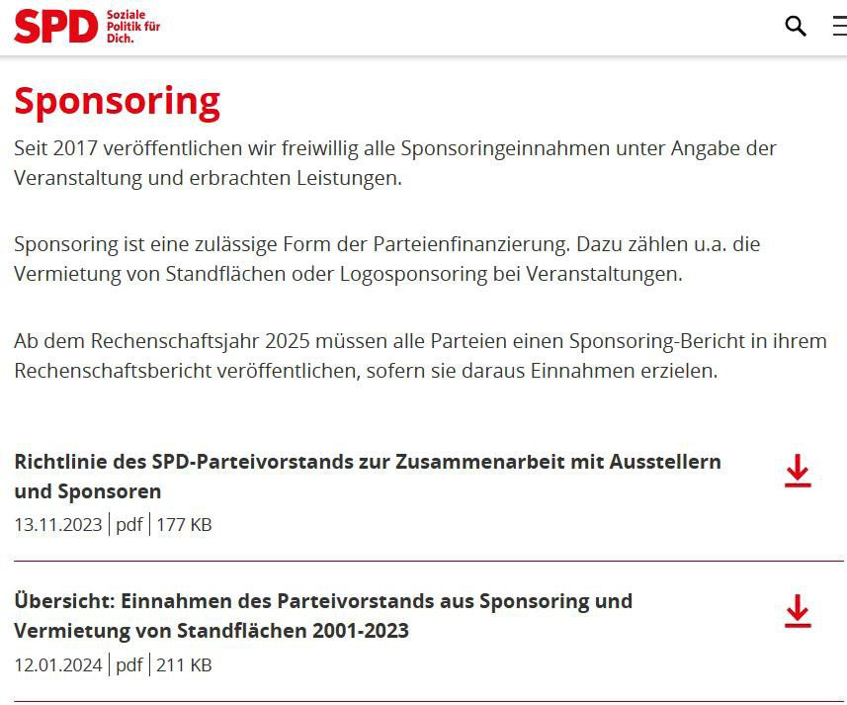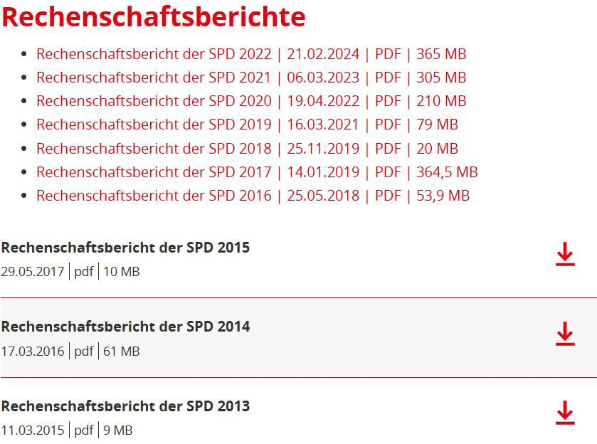

*Shfaqja e informacionit financiar të PSD-së bashkangjitur në faqen e internetit të partisë*

Nisur nga sa më sipër, mund të konkludohet se partia është në mënyrë aktive transparente, veçanërisht nëse kemi parasysh se nuk ka detyrim ligjor për publikimin e informacionit/dokumenteve që janë publikuar. Është veçanërisht pozitive që **partia publikon informacione lidhur me financat me iniciativë të saj, ndonëse ato publikohen edhe nga Kuvendi.**

## Unioni Demokristian i Gjermanisë

Faqja kryesore e faqes së internetit të Unionit Kristian Demokrat të Gjermanisë www.cdu.de,15 e ngjashme me atë të Partisë Social Demokrate të Gjermanisë, përmban një kuti navigimi në këndin e sipërm djathtas – ofrohen disa terma kyç, dhe klikimi mbi to çon në më shumë informacion.

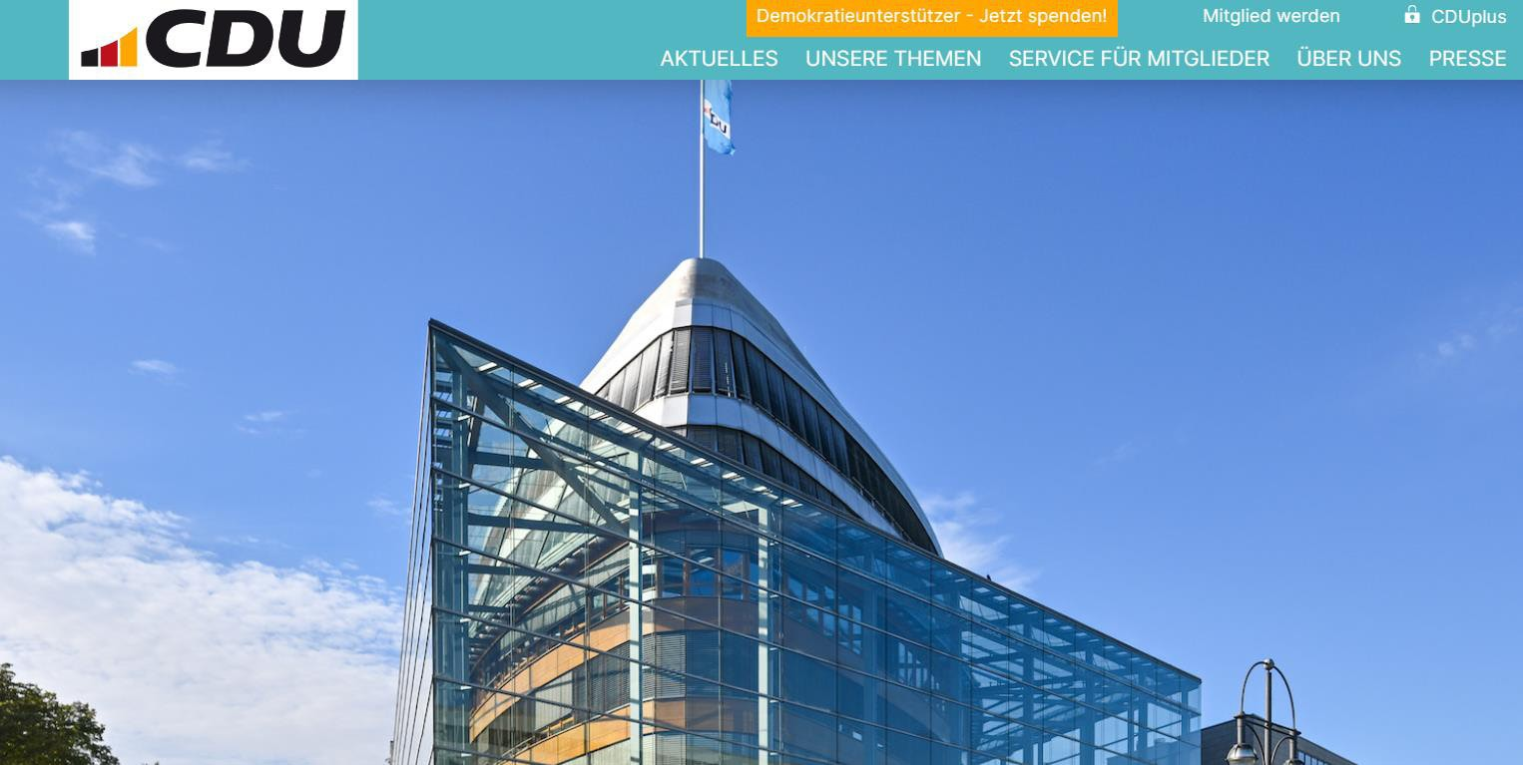

*Fragment nga faqja e internetit e Partisë Demokristiane: www.cdu.de (qasur më 13/04/2024)*

15 Shiko: <https://www.cdu.de/ueber-uns>(qasja e fundit: 13.04.2024).

Siç shihet edhe nga vetë fotografia, rubrika e titulluar “Mbështetësit e demokracisë – dhuroni tani” (Demokratienunterstützen _ Jetzt shpenzimet) është shënuar me të verdhë. Pranë tij shkruhet "Bëhu anëtar" (Mitglied werden), dhe në të djathtë, pranë ikonës së drynit, ndodhet mint "CDUplus". Klikoni mbi

"CDUplus" të çon në një seksion të veçantë që përmban më shumë informacion vetëm për anëtarët e partisë dhe për të hyrë në të duhet të identifikohesh me një llogari përdoruesi.

Nëse klikoni mbi fjalën "Aktuale" (Aktuelles) hapet një seksion i faqes së internetit ku ka lajme të ndryshme që partia mendon se duhet t'i ndajë, si dhe ekziston mundësia për të filtruar sipas temave: arsimi dhe familja, ekonomia dhe financat, siguria, klima, energjia dhe mjedisi, Gjermania dhe Evropa, dixhitalizimi, CDU, CDU e Gjermanisë.

Duke klikuar mbi fjalën "Temat tona" (Unsere Themen) hapet një seksion i faqes së internetit ku vizitori mund të lexojë programet e partisë në fusha të ndryshme: çështjet e punës dhe sociale, mjedisi, mbrojtja e natyrës dhe klimës, ekonomia, politika e jashtme dhe e sigurisë, atdheu. sigurinë, arsimin dhe shkencën, integrimin dhe më shumë.

Nëse vizitori klikon në fjalën "Shërbimi për anëtarët" (Shërbimi Für Mitglieder) hapet një seksion i faqes në internet, përsëri ka një lidhje hiperlinke në seksionin "CDUplus" dhe më pas ka hiperlidhje që çojnë në informacionin e kontaktit të partisë, kontaktet e Avokatit të Popullit në parti, portali kreativ i partisë – aty anëtarët mund të gjejnë udhëzime për përdorimin e logos së partisë, emblemave etj. në aktivitetet e tyre. Pas gjithë këtyre hiperlidhjeve, e fundit është ajo që të çon në dokumente të rëndësishme të partisë. Janë të disponueshme qindra dokumente partiake, domethënë mund të aksesohen duke klikuar në butonin për të shkarkuar dokumentin (në formatin .pdf).

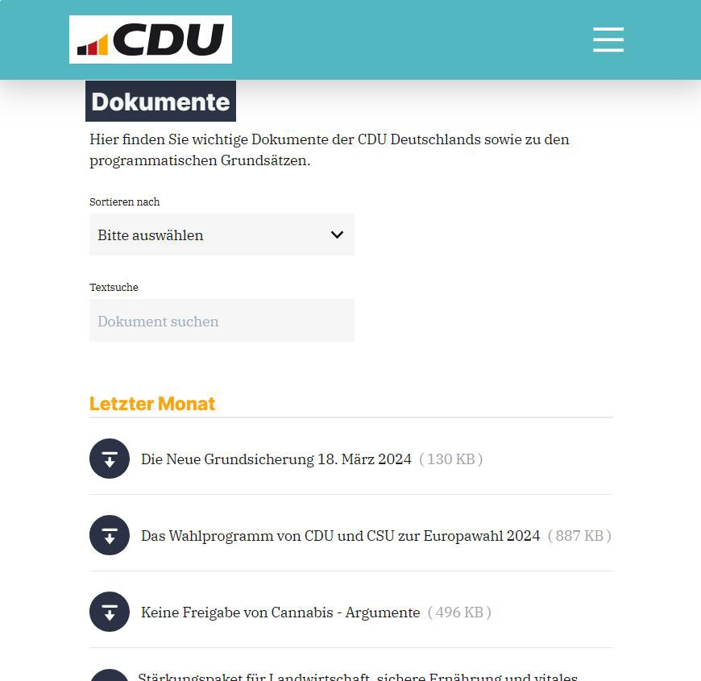

**Dokumentet në faqen e CDU-së janë të kërkueshme.** Së pari, mund të vendoset një filtër në mënyrë që të shfaqen vetëm dokumentet nga kategoria e duhur, si dhe ka një fushë ku mund të futen fjalë kyçe për ta bërë më të lehtë gjetjen e dokumentit të kërkuar. Ndër dokumentet që gjenden këtu janë përmbledhjet e politikave, dokumentet e pozicionit të partisë për çështje të caktuara, programet zgjedhore, vendimet e komisioneve partiake, sondazhet e bëra nga partia, statutet e partisë, statuti i vlerave vitale të partisë, dokumente me përgjigje për pyetjet e bëra shpesh dhe të ngjashme. .

Duke klikuar mbi "Rreth nesh" (Über uns) hapet një seksion i faqes së internetit ku ka disa hiperlinka që çojnë në informacione për historinë e partisë, informacione për strukturën e partisë, informacione për zyrat lokale të partisë në mënyrë që çdo qytetar i interesuar. mund të zbulojë se cila zyrë është e përshtatshme për të sipas vendbanimit të tij, informacione për postimet e punës aktualisht të hapura dhe më shumë. Nëse klikoni në hiperlinkin për strukturën e partisë, hapet një seksion përkatës, ku kryetari i partisë, pesë zëvendësit e tij, sekretari i përgjithshëm dhe zëvendësi i tij, arkëtari, anëtarët e tjerë të presidiumit dhe anëtarët e këshilliti janë paraqitur. Është publikuar emri dhe mbiemri i secilit prej këtyre personave, ndërsa sipër tij ka edhe një foto të personit. Mirëpo, klikimi mbi emrin dhe mbiemrin, pra mbi foton, nuk çon në biografinë e këtyre personave.

На крајот, ако се кликне на „Прес“ (*Presse*) се отвора секција од веб-страницата каде со име и презиме и фотографија се претставени лицата кои се дел од канцеларијата за прес на партијата, а понудени се и контакт информации од канцеларијата за прес (адреса, телефон, адреса на електронска пошта). Тука исто така е содржано поле каде може посетителот да внесе свои податоци и да се претплати за да добива редовни известувања од партијата.

Веб-страницата на Демохристијанскиот сојуз на Германија не содржи информации/документи околу финансиите на партијата.16

Со оглед на изложеното, може да се заклучи дека Демохристијанскиот сојуз на Германија има понизок степен на активна транспарентност – додека се објавени општи информации за партијата, не се објавени информации околу финансиите. Исто така, во делот каде е претставен президиумот на партијата, не се прикачени и биографии на членовите (туку само нивни имиња, презимиња и фотографии).

## Të gjelbërtit

Në faqen e partisë 17 janë paraqitur opsionet "Për çfarë luftojmë" (Wofür wir kämpfen) dhe "Kush jemi" (Wer wir sind) janë paraqitur në këndin e sipërm majtas dhe "Për aktivin" (Für Aktive), "Presse"(Presse) dhe " Mbështetje" ( Unterstützen) - në të gjelbër në këndin e sipërm të djathtë. Nëse klikojmë "Për çfarë po luftojmë" (Wofür wir kämpfen) në këndin e sipërm majtas, arrijmë në një seksion të faqes së internetit ku prezantohen qëllimet programore të partisë.

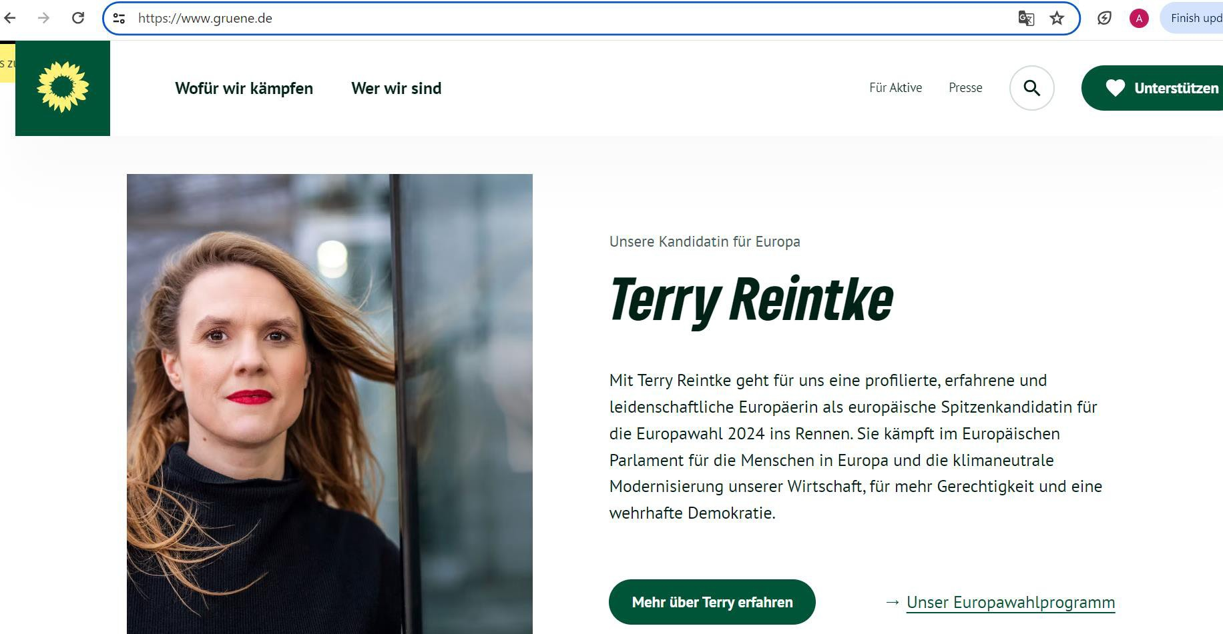

*Fragment nga faqja e internetit e të Gjelbërve: www.gruene.de (qasur më 06/03/2024)*

Qytetari mund të zgjedhë nëse do të lexojë se cilat janë angazhimet e partisë në të gjitha fushat apo i intereson një temë specifike, siç tregohet në imazhin e mësipërm: filtrat mund të përdoren për të zgjedhur nëse programi do të shfaqet në të gjitha fushat apo në një më specifik. fusha: klima dhe ekonomia, drejtësia, demokracia dhe liria, paqja dhe siguria.

Nëse opsioni "Kush jemi ne" (Wer wir sind) zgjedhet në këndin e sipërm majtas, do të arrijmë në një pjesë të faqes së internetit ku mund të zgjedhim nëse duam të shohim anëtarët e bordit ekzekutiv federal (Unser Bundesvorstand) të partia si dhe ministrat e të gjelbërve në Qeverinë e Gjermanisë (Unser Regierungsteam). Cilido opsion që të zgjidhet, do të hapet një seksion ku të gjithë këta persona përfaqësohen me emër, mbiemër dhe fotografi, si dhe janë të disponueshme edhe biografitë e tyre.

16 Ose, nëse janë të përmbajtura, ato nuk mund të gjenden me disa klikime standarde.

17 Shiko: h[ttps://w](http://www.gruene.de/)ww[.gruene](http://www.gruene.de/).de/ (qasja e fundit: 03.06.2024).

Në të njëjtin seksion, nën anëtarët e bordit ekzekutiv federal dhe ministrat në Qeveri, është zhvendosur një fushë ku vizitori **mund të fusë informacionin e tij dhe të regjistrohet për të marrë njoftime të rregullta nga partia.**

Nëse kalojmë te opsionet në këndin e sipërm djathtas, e para është "Për aktive" (Für Aktive). Nëse klikoni në "Für Aktive" mund të shihni ngjarje dhe data më të rëndësishme, akte më të rëndësishme të partisë (statuti, programet e miratuara, vendimet dhe rezolutat), por edhe strukturën e partisë - bordin ekzekutiv federal, këshillin e partisë dhe të tjera. organet dhe grupet e punës.

Nëse klikoni në "Presse" mund të merrni informacione për zyrën e shtypit, personat përgjegjës për kontaktin me shtypin (të paraqitur me emër, mbiemër dhe foto), por edhe informacione të tjera.

– për shembull, programi i partisë për zgjedhjet e eurodeputetëve në qershor 2024. Dhe nëse zgjidhet opsioni më i djathtë në këndin e sipërm "Mbështetje" (Unterstützen), vizitori mund të dhurojë për festën.

Gjithashtu vihet re se në faqen e internetit ekziston opsioni "Shërbimet" (Shërbimi) nën të cilin janë renditur disa opsione të klikueshme: kontakti (Kontakt), Sekretariati Federal (Bundesgeschäftsstelle), donacionet dhe transparenca (Spenden und Transparentz), një sistem për sinjalizues. mbrojtje (Hinweisgeber* innen-System), punë (Punë), pyetje të bëra shpesh (Häufig gestellte Fragen), Anglisht: Për çfarë qëndrojmë (anglisht: Ku qëndrojmë), ngulit (Impressum), privatësi (Datenschutz). Nëse klikojmë mbi "donacionet dhe transparenca" (Spenden und Transparentz) arrijmë në një seksion të faqes së internetit **ku mund të shihen të gjithë donatorët e partive** nga viti 2016 deri në 2021 (me sa duket vitet e tjera nuk janë bashkangjitur ende). Domethënë, vizitori i faqes në internet mund të zgjedhë një rajon/distrikt dhe të marrë shifrat përkatëse. Për shembull, mund të shihen donacionet e marra nga partia në Berlin-Mite (një qark brenda qytetit të Berlinit) nga individë dhe persona juridikë (shiko foton).

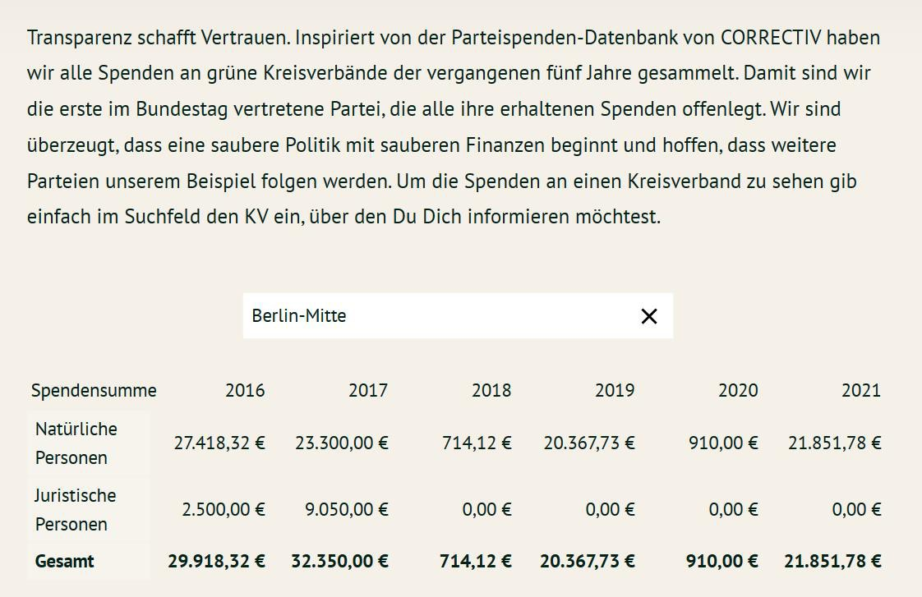

Gjithashtu, në seksionin për donacionet dhe transparencën, mund të shihet një pasqyrë e të gjithë sponsorëve të ngjarjeve dhe aktiviteteve të caktuara partiake dhe partnerëve (duke klikuar në opsionin (Einnahmeüberscicht sämtlicher Aussteller, Sponsoren und Partner). Domethënë, ngjarja e duhur që duam mund të zgjidhet për ta parë atë (për shembull, Konferenca e Bonit në 2022) dhe të hapë një dokument .pdf që liston të gjitha kompanitë dhe subjektet e tjera që sponsorizuan ngjarjen.

Në fund, në rubrikën për donacione dhe transparencë, lihen kontaktet e personit përgjegjës për mbledhjen e fondeve dhe dialogun me komunitetin e biznesit, ku të interesuarit mund të bëjnë më shumë pyetje.

# Estonia

Në Estoni, partitë politike nuk përmenden në mënyrë eksplicite si mbajtëse të informacionit në Ligjin për informacione publike (Avaliku teabe seadus),18 i cili mund të trajtohet si homolog i Ligjit maqedonas për qasje të lirë në informacione publike.19 Megjithatë, megjithëse nuk përmenden shprehimisht si mbajtës informacioni, ata janë mbajtës informacioni për sa i përket mënyrës se si përdorin fondet që kanë marrë nga buxheti i shtetit apo buxheti i pushtetit vendor. Nga neni 3, par. 3, pika 2 e Ligjit për Informimin Publik ku thuhet:

„(3) Të tjerët konsiderohen të barabartë poseduesit e informacioneve:

1. ndërmarrjet që kanë pozitë dominuese në treg ose të drejta të veçanta dhe ekskluzive ose që janë monopole natyrore - për sa i përket informacionit në lidhje me kushtet dhe çmimet e mallrave dhe shërbimeve dhe ndryshimet e tyre;
2. Tregtarët individualë, shoqatat jofitimprurëse, fondacionet dhe shoqëritë - në lidhje me informacionin për përdorimin e fondeve nga buxheti i shtetit ose i vetëqeverisjes vendore për kryerjen e detyrave publike ose si mbështetje."

Duke pasur parasysh se palët janë shoqata jofitimprurëse, ato bien në nenin 3, par. 2, pika 3 e Aktit të Informacionit Publik të Estonisë.

Në Ligjin për Informimin Publik të Estonisë, palët, megjithatë, përmenden në mënyrë eksplicite në një nen, i cili është neni që përcakton se cilat informacione dhe dokumente mbajtësit e informacionit në shtet duhet të publikojnë në mënyrë proaktive. Është neni 28 i Ligjit për Informimin Publik.20 Ky nen (në paragrafin 1, pika 28) parashikon që mbajtësit (të cilët janë kompetent për të mbajtur evidencë) duhet të publikojnë listat e anëtarëve të partive politike.

Për shkak të kësaj dispozite, anëtarët e të gjitha partive politike mund të shihen në faqen e internetit të regjistrit kombëtar të bizneseve21, si dhe uebfaqja ka edhe versionin në anglisht. Për të parë sa anëtarë

18 Një version në anglisht i këtij ligji gjendet në: https://www.riigiteataja.ee/en/eli/514112013001/consolide (qasja e fundit: 15.04.2024).

19 Në atë që, ndryshe nga RSM, në Estoni, ky ligj parashikon detyrimin për të publikuar informacionin në format të hapur, në mënyrë që ai të ripërdoret. Në Jug të Maqedonisë çështja e formatit në të cilin publikohet informacioni është rregulluar me Ligjin për përdorimin e të dhënave nga sektori publik (Gazeta Zyrtare nr. 27/2014).

20 Një kundërvënie e nenit 10 të Ligjit për Qasje të Lirë në Informata me Karakter Publik të RMV-së (Gazeta Zyrtare nr. 101/2019), për të cilën do të flasim në tekstin vijues.

21 Shiko: <https://ariregister.rik.ee/>(qasja e fundit 15.04.2024 година).

çdo parti politike ka, por kush janë ata anëtarë, duhet të vizitoni seksionin e faqes së internetit që i referohet partive politike.22 Ajo duket kështu:

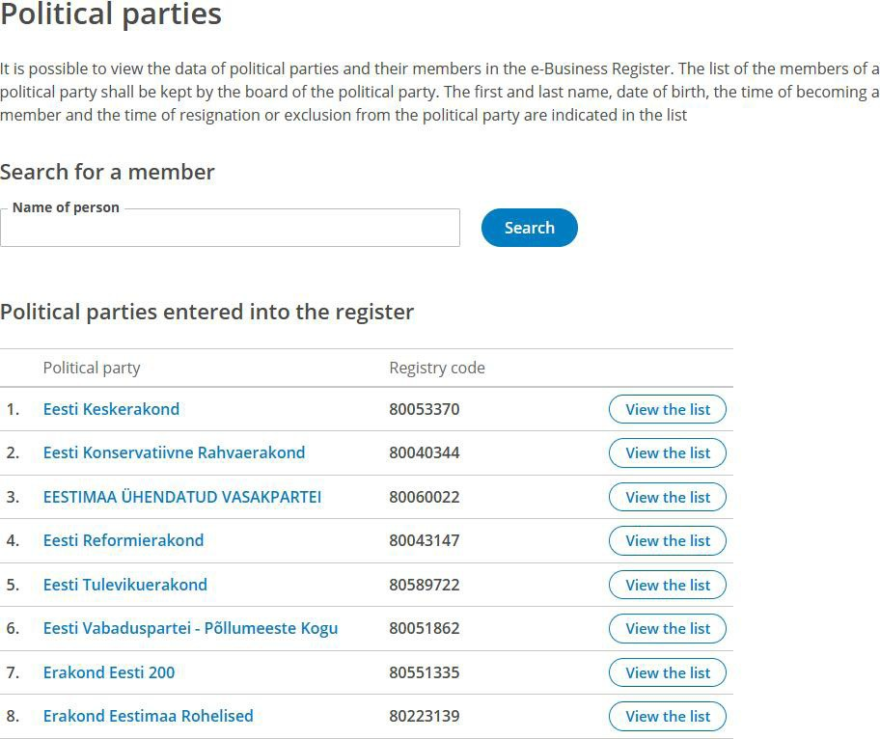

*Ekstrakt nga faqja e internetit e Regjistrit Kombëtar të Biznesit të Estonisë: https://ariregister.rik.ee/eng (qasur më 15.04.2024)*

Në skajin e djathtë mund të shihni se ekziston një opsion për të klikuar në "Shiko listën". Duke klikuar mbi atë opsion hapet **një faqe ku shfaqen të gjithë anëtarët e një partie politike.** Përveçse mund të shohim anëtarët e partisë politike, mund të shkarkojmë edhe listën e anëtarëve, me mbiemër dhe numër, në format .pdf dhe .csv. Në këtë kuptim, **Estonia është një shembull i rrallë dhe ndoshta i vetmi i një vendi ku emrat e anëtarëve të partive politike shpallen publikisht.** Për krahasim, në Maqedoninë e Veriut nuk ka të dhëna të sakta se sa anëtarë kanë partitë.

Por në faqen e internetit të regjistrit kombëtar të bizneseve mund të shihni informacione të tjera për secilën nga partitë politike, jo vetëm një listë anëtarësh. Domethënë, nëse zgjedhim një parti të caktuar politike dhe klikojmë mbi të, hapet një faqe e veçantë me informacione për të. Për shembull, duke klikuar mbi emrin e Partisë së Reformës së Estonisë çon në një faqe ku mund të shihni informacionin e mëposhtëm:

* informacione të përgjithshme
* numri tatimor
* informacion se cilët persona përfaqësojnë palën në transaksionet juridike (anëtarë të bordit ekzekutiv/administrues) me specifika specifike në lidhje me kufizimet e këtyre personave kur përfaqësojnë palën në transaksionet juridike, të dhënat e kontaktit të palës
* raportet vjetore (financiare) të partisë
* numri i punonjësve
* pronarët e partive, si dhe
* dokumente që janë të rëndësishme për partinë (për shembull, procesverbalet e seancave ku janë zgjedhur anëtarët e organeve dhe organeve të partisë).23

22 Shiko: <https://ariregister.rik.ee/eng/political_party>(qasja e fundit: 15.04.2024).

23 Види: <https://ariregister.rik.ee/eng/company/80043147>(qasja e fundit: 17.04.2024).

Gjithashtu, i gjithë ky informacion mund të shkarkohet në formatin .pdf, i cili mund të shihet në vetë faqen e internetit.

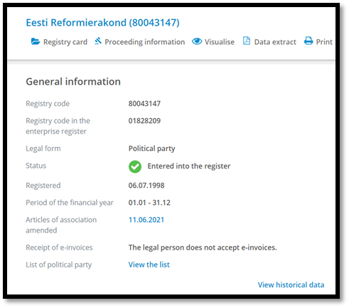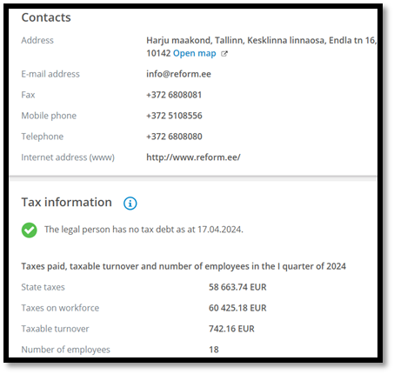

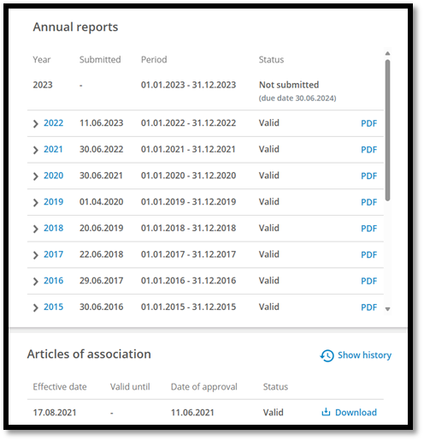 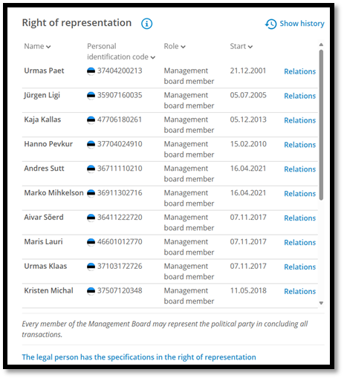

### Pra, në faqen e internetit të regjistrit kombëtar të bizneseve, qytetarët e Estonisë mund të gjejnë pothuajse gjithçka që do të ishin të interesuar në lidhje me partitë e tyre politike.

Në lidhje me financat e partive politike, në Estoni, informacione mund të gjenden edhe në faqen e internetit të Komisionit për Mbikëqyrjen e Financimit të Partive Politike në Estoni.24 Faqja e internetit e këtij komisioni përmban informacion të detajuar, në format të kërkueshëm, për aktivitetet financiare të partive politike dhe pjesëmarrësve në zgjedhje.25 Raportet tremujore të të ardhurave të të gjitha partive politike që nga viti 2013, raportet tremujore të shpenzimeve të partitë që nga viti 2014, si dhe raportet për financimin e fushatave zgjedhore të partive politike, koalicioneve zgjedhore dhe kandidatëve të pavarur nga viti 2013 e deri më sot. 26

24 Më shumë për këtë në: Sara Janeska, Misha Popovic (2022), Praktikat më të mira evropiane për transparencën financiare të partive politike – Përmbledhje e politikave, Instituti Ndërkombëtar Republikan dhe Instituti i Demokracisë Societas Civilis

- Shkup, fq. 3, aksesi përmes: https://idscs.org.mk/wp-content/uploads/2022/02/01-%D0%95european-practices-FT-designed- FINAL-MK.pdf (qasja e fundit: 04.04.2024 vit).

25 Ibid., fq. 3.

Në të njëjtën kohë, shpenzimet dhe të ardhurat tregohen sipas zërave, d.m.th mund të shihni se për çfarë është shpenzuar (reklama, publikime etj.), domethënë nga kanë ardhur fondet, datën e pagesës, emrin/emrin dhe mbiemrin të dhuruesit etj.27 Megjithëse qytetarët mund të gjejnë pothuajse gjithçka rreth partive politike në Estoni në dy faqet e internetit të autoriteteve shtetërore (regjistri kombëtar i bizneseve dhe Komisioni për Mbikëqyrjen e Financimit të Partive Politike), partitë estoneze janë gjithashtu transparente në mënyrë proaktive. Në vijim, ne do të ofrojmë një pasqyrë të tre partive më të mëdha në Estoni,28 pra ne do të shohim se çfarë publikojnë Partia Reforme e Estonisë (Eesti Reformierakond), Partia Popullore Konservatore e Estonisë (Eesti Konservatiivne Rahvaerakond) dhe Estonia 200 (Erakond Eesti 200) në faqet e tyre të internetit.

## Partia për reforma e Estonisë

Nëse hapim menunë në faqen e internetit të Partisë së Reformës së Estonisë29 në këndin e sipërm majtas, hapet një faqe ku ka më shumë informacione rreth klasifikohen në grupe:

* Informacione për partinë (*Erakond)*
  + struktura (Asambleja e Përgjithshme, Këshilli, Kryetari, Bordi, Gjykata e Nderit, Komiteti i Auditimit, Presidenti i Nderit, selia) dhe, në të njëjtën kohë, për të gjitha organet, përveç Asamblesë së Përgjithshme, emrat dhe mbiemrat e anëtarëve, fotot dhe të tyre. jepen biografitë
  + Qeveria (të gjithë zyrtarët e kësaj partie në pushtetin qendror dhe lokal paraqiten me emra, mbiemra, foto dhe biografi)
  + vlerat
  + programet
  + statuti
  + koalicionet
  + historia e partisë
* risi (*Uudised*)
  + opinionet për tema të caktuara
  + podcast
  + artikuj lajmesh
* informacione se si të kyçet qytetari i interesuar – “kyçu” (*Löö kaasa*)
  + informacionin e anëtarësimit dhe mundësinë për t'u bërë anëtar përmes faqes së internetit
  + informacion mbi mënyrën e dhurimit dhe mundësinë për të dhuruar
  + një klub seniorësh dhe një klub për femra

26 Ibid., fq. 4.

27 Ibid., fq. 4.

28 Sipas numrit të deputetëve.

29 Shiko: <https://reform.ee/>(qasja e fundit: 17.04.2024).

* + - fan shop
    - informacione të tjera
* informacione për kontakt
  + selia
  + pres kontakt
  + rajoni

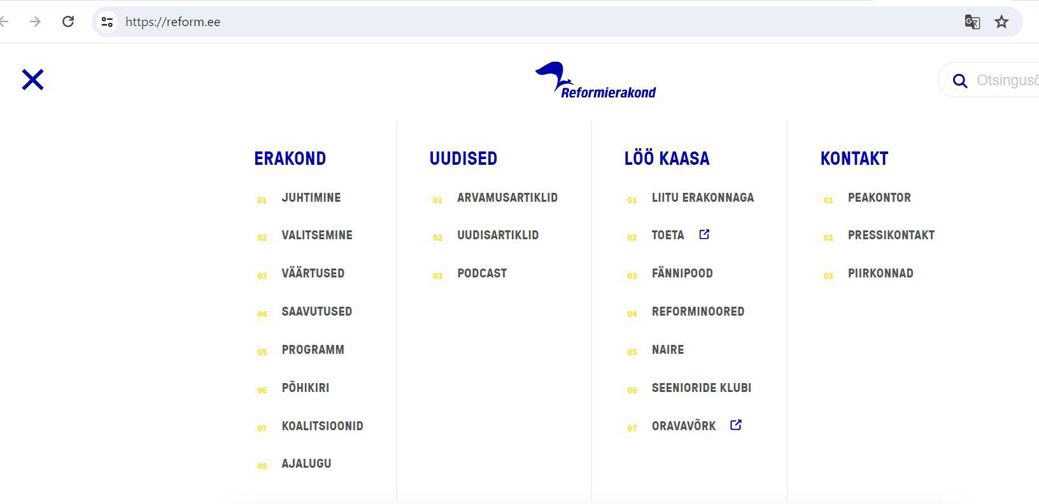

*Fragment nga faqja e internetit e Partisë Reforme të Estonisë: https://reform.ee/ (qasur më 17.04.2024)*

Nëse dikush zgjedh të shohë më shumë informacione kontakti për partinë, mund të shohë edhe emrin dhe mbiemrin e sekretarit të përgjithshëm, si dhe emrat dhe mbiemrat dhe informacionet e kontaktit të personave që punojnë në qendrën e shtypit.

Vihet re se në këtë faqe interneti nuk disponohet asnjë informacion specifik financiar, të paktën jo i aksesueshëm me disa klikime standarde, por arsyeja për këtë është fakti se i **gjithë informacioni financiar është tashmë i disponueshëm, në një format të përshtatshëm të kërkueshëm dhe të lexueshëm nga makina. format, në faqen e Komisionit Shtetëror për Mbikëqyrjen e Financimit të Partive Politike.**

## Partia konzervative popullore e Estonisë

Faqja e internetit e Partisë Konservatore të Estonisë,30 në krye të vetë faqes kryesore, ka një menu, më poshtë ka lajmet më të rëndësishme dhe një kalendar ngjarjesh.

30 Shiko: <https://ekre.ee/>(qasja e fundit: 17.04.2024).

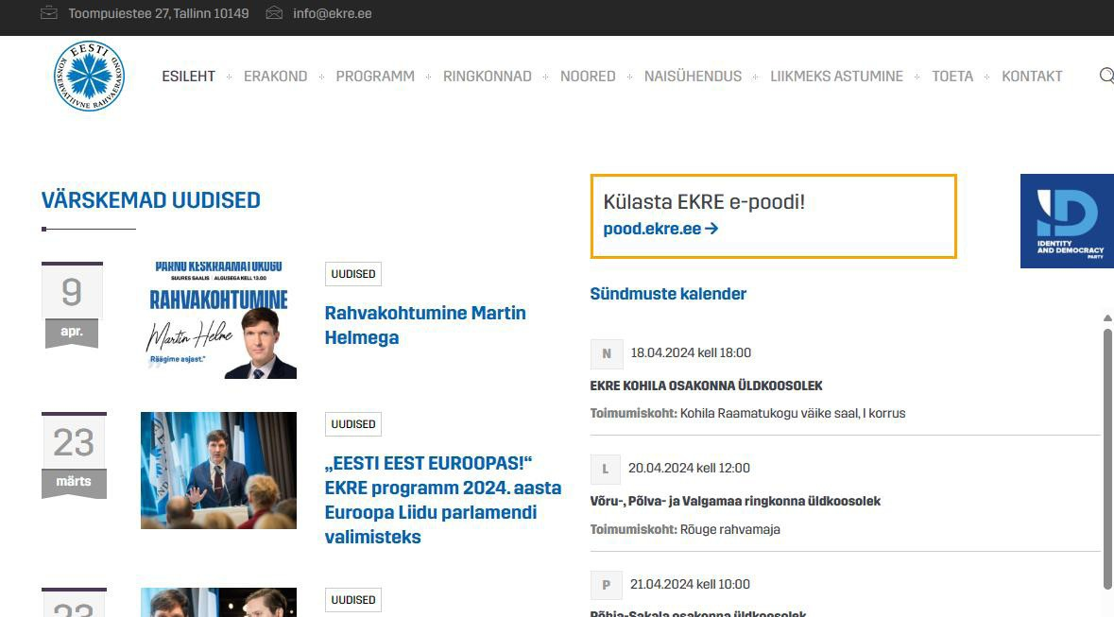

*Fragment nga faqja e internetit e Partisë Popullore Konservatore të Estonisë: https://ekre.ee/ (qasur më 17.04.2024)*

Në meny ka disa opsione të titulluara, nën të cilat ofrohen informacione të ndryshme:

* Partia
  + Presidenti (emri, mbiemri, fotografia, biografia)
  + Nënkryetarët (emri, mbiemri, fotografia, biografia e secilit nënkryetar)
  + Bordi (emri, mbiemri, fotografia, biografia e secilit anëtar)
  + grupe (grupe pune dhe organe të tjera)
  + Statuti
  + Këshilli
  + Gjykata e Nderit
  + simbolet e partisë
* Programi
  + Programi për zgjedhjet parlamentare në vitin 2023
  + Programi i Mbrojtjes Kombëtare
  + Programi i Popullsisë
  + Manifesti Konservator
  + Programi konservator
  + Vizioni konservator
  + Deklaratat
* Rrethet (ku mund të shihni zyrat lokale të partisë)
* Të rinjtë
* Unioni i Grave
* Duke u bërë anëtar
* Mbështetje
* Kontaktoni

Për sa i përket pamjes së saj, **kjo faqe interneti është një nga më të lehtat për të lundruar dhe gjetur informacionin që ju nevojitet.** Vihet re se në këtë faqe interneti nuk disponohet asnjë informacion specifik financiar, të paktën jo i aksesueshëm me disa klikime standarde, por supozojmë se kjo është për shkak të faktit se i gjithë informacioni financiar është tashmë i disponueshëm, në një informacion të përshtatshëm të kërkueshëm dhe të lexueshëm nga makina. format, në faqen e Komisionit Shtetëror të Mbikëqyrjes së Financave të Partive Politike.

## 2.3.3. Estonia 200

Në faqen e saj të internetit, partia politike Estonia 200, ngjashëm me dy partitë e mëparshme, ofron informacione për vetë partinë, strukturën e saj, anëtarët e organeve të brendshme, organet dhe grupet e punës së partisë, etj.

Nën fjalën "Parti" në menunë rënëse janë opsionet e mëposhtme: menaxhimi i partisë, Statuti, donacionet, tarifa e anëtarësimit, programi, Klubi i Gruas estoneze 200. Për sa i përket menaxhimit, përgjithësisht ofrohet informacion standard. Por ajo që është më interesante është se kjo parti publikon donacionet që merr dhe përditëson informacionin një herë në javë. Donacionet janë paraqitur në formë tabelare:

*Ekstrakt nga ueb faqja*

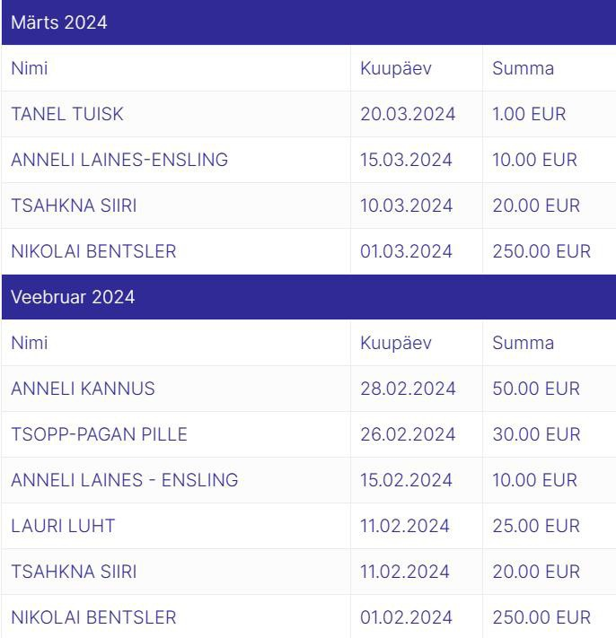

*E Partisë popullore konzervatore Estoni* [*https://eesti200.ee/*](https://eesti200.ee/) *(qasur më 17.04.2024 .)*

Përveç një pasqyre të donacioneve, këtu ofrohet informacion për shumën dhe mënyrën e pagesës së anëtarësimit, klubin e grave dhe programin e partisë.

Nën opsionin "Estonia 200 - Rinia" mund të gjeni të gjitha informacionet përkatëse për degën rinore të partisë. Nën "Vlerat" mund të gjendet një përshkrim narrativ i vlerave thelbësore të partisë. Së fundi, nën opsionin “Plani për vitin e ri” jepen masat dhe synimet afatshkurtra, të ndara në fusha të ndryshme (mbrojtje, ekonomi, industri) të partisë.